Nota recordatori
sobre l’obligatorietat de generar l’informe justificatiu/formulari
en els contracte menors (MEN)

La formalització d’un contracte menor requereix de la proposta d’un informe justificatiu/informe de la celebració d’un contracte administratiu.

Aquest informe/formulari, en els contractes menors (MEN), prèvia acció de l’usuari, el sistema ho annexa automàticament tant en el document pressupostari com en l’arbre d’expedient.

L’informe/formulari únicament s’ha de generar amb la tipologia de contractes menors MEN que comprenem en els següents supòsits:
- En cas de subministraments i serveis, quan la despesa és superior a 3.000 euros i inferior a 15.000 euros (IVA exclòs).
- En cas d’obres, quan la despesa sigui superior a 3.000 euros i inferior a 40.000 euros (IVA exclòs).

Es important seleccionar l’informe/formulari segons la partida pressupostaria:
- Informe justificació menor RN i RL.
- Aquest informe és adient quan en el document es comptabilitza a partides de programes amb codificació RN i RL i, quan es comptabilitza a partides mixtes (de programes amb codificació RL/RN i no RL/RN).
- Informe justificació menor no RN i RL.
- Aquest informe és adient quan el document es comptabilitza a partides amb codificació diferent a RN i RL.

Per generar l’informe/formulari heu d’anar a la carpeta “Sistema d’Informació de contractes i Formularis”, transacció:

- Z59_GE_TR_CONTRACT - Gestió dels Contractes

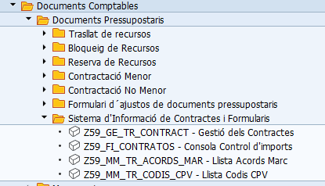

Fent doble clic sobre la transacció, accedim a la pantalla de selecció de l’informe on podreu introduir, a més dels camps obligatoris, els valors o rang de valor en els camps que necessiteu: “Número de contracte”, “Tipologia de contracte”, “Creditor”, etc... En el cas que no filtreu per cap valor, el sistema mostrarà totes les dades de tots els contractes tramitats pels usuaris de la UB.

En el nostre cas hem filtrat per “Tipologia de contracte”, pel “Creditor”.

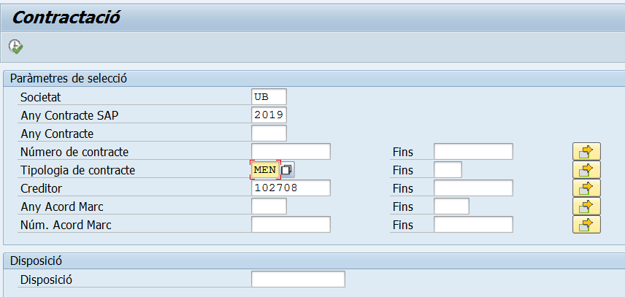

Prement el botó , l’informe s’executa, i el sistema en mostrarà la següent pantalla:

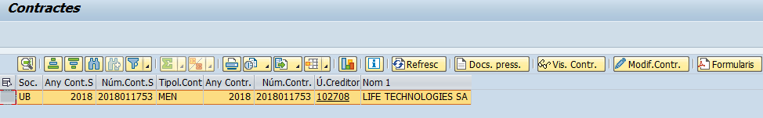

Un cop dins, marqueu la línia de les dades del contracte i cliqueu el botó . En aquest moment s’obrirà una finestra on podreu seleccionar l’informe adient.

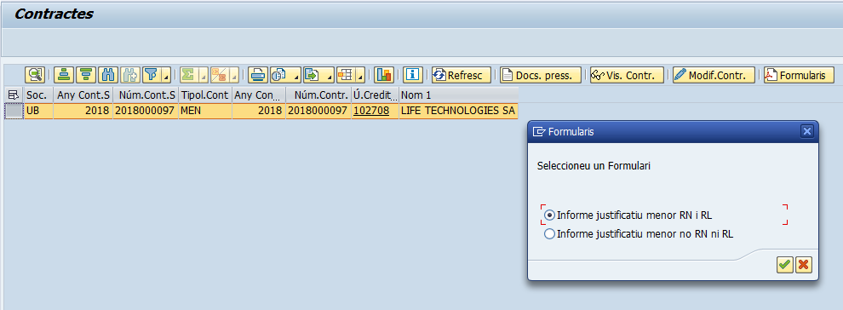

Aquesta acció annexa el formulari al document pressupostari i a l’arbre de l’expedient i apareix a la barra d’estat el següent missatge:

NOTA: si genereu més d’un informe/formulari, a l’arbre d’expedient únicament heu de deixar el que sigui correcte.

Els formularis podeu visualitzar-los a través de diferents transaccions:
- Z59_GE_TR_CONTRACT - Gestió dels Contractes
- Y_ERD_30000026 - Consulta Estat Expedients Despesa
- FMZ3 - Visualitzar disposició menor sense referència
- S_P99_41000147 - Saldos i totals B R A D (en aquets informe s’han afegits alguns camps de les dades de contractació)

Com visualitzar els formularis des de la transacció:

- Z59_GE_TR_CONTRACT - Gestió dels Contractes

Fent doble clic sobre la transacció, accedim a la pantalla de selecció de l’informe on podreu introduir els valors de filtre dels camps que necessiteu. En el nostre cas pel “Creditor”.

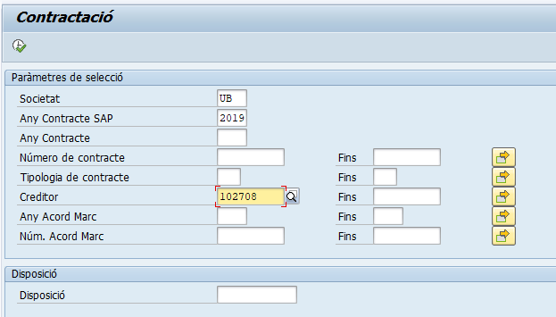
Prement el botó , l’informe s’executa, i el sistema ens mostrarà la següent pantalla:

A continuació, primer heu de marcar la línia de les dades del contracte i després, si premeu el botó , s’obrirà una finestra on podeu veure les dades del document pressupostari, de l’expedient SAP.

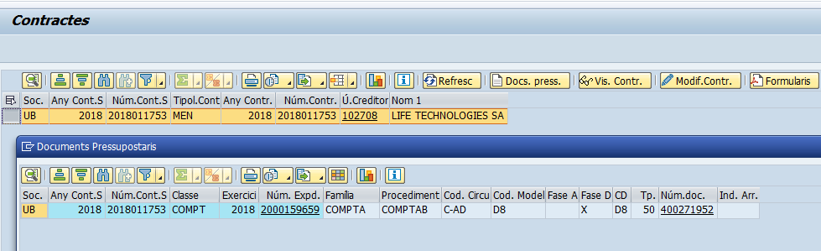
Si voleu accedir al formulari des del document pressupostari (p.ex. 400271952) heu de clicar sobre aquest.

Vista del document pressupostari:
Llista d’annexos

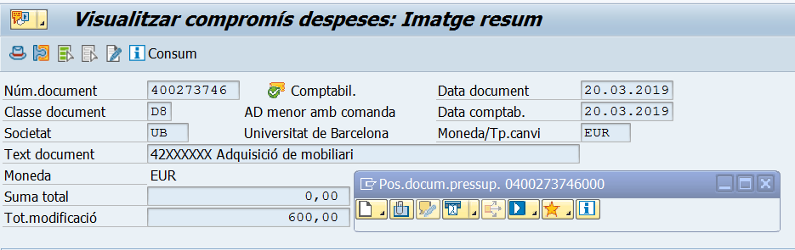

Desplegant la llista d’annexos podeu visualitzar l’informe generat automàticament.

Un cop s’ha obert la llista d’annexos veureu el/s formulari/s.

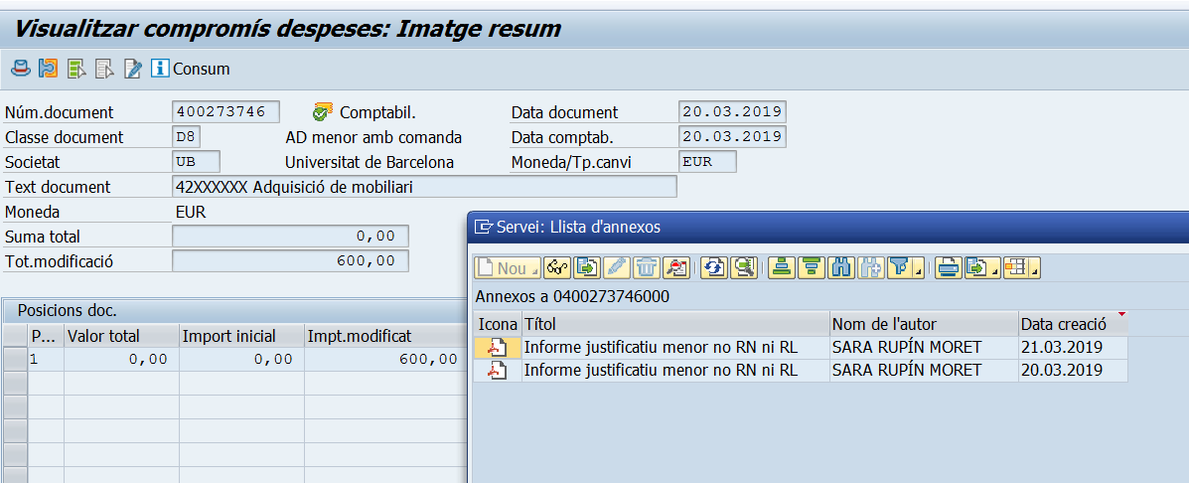

NOTA: si generem més d’un formulari no el podrem esborrar com annex del document pressupostari, però si des de la tramitació de l’expedient abans de tramitar-lo.

Si voleu accedir al formulari des de l’expedient SAP (p.ex.2000159659) heu de clicar sobre el número de l’expedient.

Vista de l’arbre de l’expedient sense expandir: ex. 2000159659

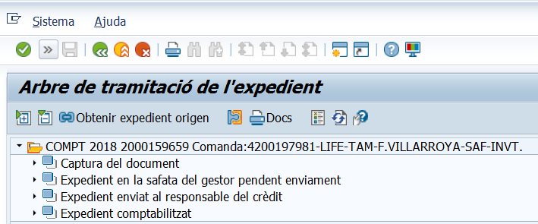
Marcar abans de clicar el botó “Expandir arbre”

Per expandir l’arbre heu marcar el núm. d’expedient i fer doble clic el botó “Expandir arbre”

Vista de l’arbre de l’expedient esplandit: 2000159659

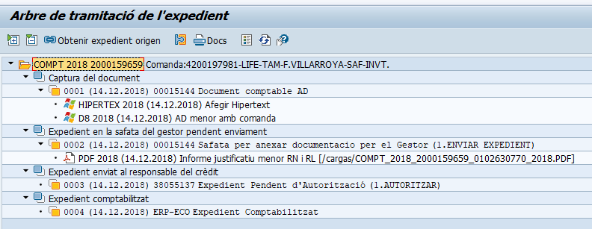

Un cop desplegat l’expedient podeu visualitzar annexat a l’arbre l’informe generat automàticament.

